СОВЕТ ДЕПУТАТОВ МУНИЦИПАЛЬНОГО ОБРАЗОВАНИЯ
«ТИИНСКОЕ СЕЛЬСКОЕ ПОСЕЛЕНИЕ»
МЕЛЕКЕССКОГО РАЙОНА УЛЬЯНОВСКОЙ ОБЛАСТИ

Р Е Ш Е Н И Е

10.04.2026 № 2/8
Экз.№ ____

с. Тиинск
О внесении изменений в решение Совета депутатов муниципального образования «Тиинское сельское поселение» Мелекесского района Ульяновской области от 01.04.2019 № 3/3 «О мерах реализации законодательства в области противодействия коррупции в отношении лиц, замещающих муниципальные должности муниципального образования «Тиинское сельское поселение» Мелекесского района Ульяновской области»
В соответствии с Федеральным законом от 28.12.2025 N 505-ФЗ «О внесении изменений в отдельные законодательные акты Российской Федерации», Совет депутатов муниципального образования «Тиинское сельское поселение» Мелекесского района Ульяновской области р е ш и л:
1. Внести в решение Совета депутатов муниципального образования «Тиинское сельское поселение» Мелекесского района Ульяновской области от 01.04.2019 № 3/3 «О мерах реализации законодательства в области противодействия коррупции в отношении лиц, замещающих муниципальные должности муниципального образования «Тиинское сельское поселение» Мелекесского района Ульяновской области» следующие изменения:
1.1. в преамбуле решения слова «от 06.10.2003 № 131-ФЗ «Об общих принципах организации местного самоуправления в Российской Федерации» заменить словами «от 20.03.2025 № 33-ФЗ «Об общих принципах организации местного самоуправления в единой системе публичной власти»;
1.2. подпункт 1.14 пункта 1 решения – исключить;
1.3. приложение 4 к решению – исключить.
2. Настоящее решение вступает в силу на следующий день после дня его официального обнародования.
3. Контроль исполнения настоящего решения оставляю за собой.

Глава муниципального образования
«Тиинское сельское поселение» Г.П. Гришина

ПОЯСНИТЕЛЬНАЯ ЗАПИСКА
к решению Совета депутатов муниципального образования «Тиинское сельское поселение» Мелекесского района «О внесении изменений в решение Совета депутатов муниципального образования «Тиинское сельское поселение» Мелекесского района Ульяновской области от 01.04.2019 № 3/3 «О мерах реализации законодательства в области противодействия коррупции в отношении лиц, замещающих муниципальные должности муниципального образования «Тиинское сельское поселение» Мелекесского района Ульяновской области»

Проект разработан на основании Федерального закона от 28.12.2025 N 505-ФЗ «О внесении изменений в отдельные законодательные акты Российской Федерации».
Предлагается исключить из действующего муниципального нормативного правового акта Порядок размещения сведений о доходах, расходах, об имуществе и обязательствах имущественного характера лиц, замещающих муниципальные должности муниципального образования «Тиинское сельское поселение» Мелекесского района Ульяновской области, их супруг (супругов) и несовершеннолетних детей на официальном сайте администрации муниципального образования «Тиинское сельское поселение» Мелекесского района Ульяновской области и (или) предоставления для опубликования средствам массовой информации.
В остальном действующий муниципальный нормативный правовой акт остается неизменным.
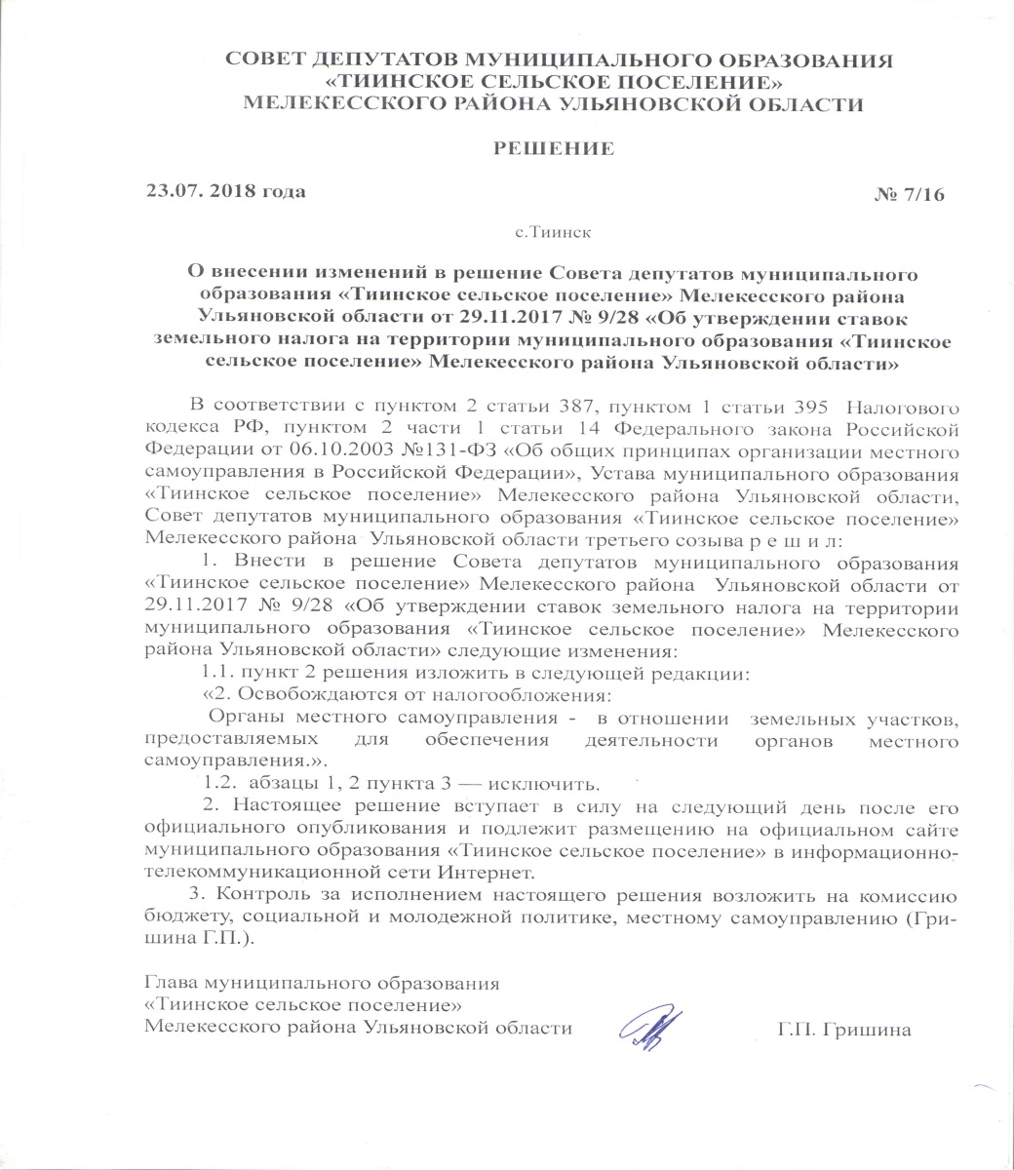
Глава муниципального образования Г.П. Гришина

